Họ Tên: Phạm Thị Thuỳ Trang
MASV: 1250080207
Lớp: 12_ĐH_CNPM2
BÀI 7: QUẢN LÝ NHÂN SỰ
1. GIỚI THIỆU HỆ THỐNG
1.1. Hoạt động nghiệp vụ nhân sự
- Nhân viên sau khi được tuyển dụng sẽ nhận quyết định tuyển dụng ghi rõ thời gian thử việc, phòng ban tiếp nhận (tài chính, kỹ thuật, sản xuất...), mức lương thử việc và các điều khoản cam kết giữa hai bên.
- Hết thời gian thử việc, nhân viên được ký hợp đồng lao động (ngắn hạn hoặc dài hạn) và nhận các quyết định chính thức về chức vụ, phụ cấp, lương cơ bản. Đối với hợp đồng dài hạn, công ty tiến hành làm hồ sơ Bảo hiểm y tế (BHYT) và Bảo hiểm xã hội (BHXH), mức đóng sẽ được trích trừ trực tiếp vào bảng lương.
- Hằng tuần, trưởng các phòng ban, phân xưởng lập kế hoạch phân công ca làm việc và kế hoạch làm phụ trội (nếu có). Ban chấm công chịu trách nhiệm theo dõi thực hiện, lập bảng chấm công và phiếu ghi nhận giờ phụ trội (tăng ca, ngày lễ, ngày nghỉ) với hệ số tính bằng 1.5 lần giờ bình thường.
- Lương nhân viên hằng tháng được tính toán dựa trên quyết định lương, quyết định chức vụ, bảng chấm công và phiếu giờ phụ trội.
- Hệ thống quản lý các quyết định khen thưởng (kèm phiếu chi thưởng) và kỷ luật (kèm phiếu thu nộp phạt hoặc trừ lương) đối với cá nhân và tập thể. Các khoản chi lễ, thưởng cuối năm, lương tháng 13 cũng được thực hiện theo quy trình quyết định khen thưởng do giám đốc ký duyệt.
1.2. Yêu cầu hệ thống
1.2.1. Đầu vào - xử lý - xuất kết quả
Nhóm nghiệp vụ | Đầu vào | Xử lý chính | Xuất kết quả
Tuyển dụng & Thử việc | Thông tin ứng viên, nhu cầu phòng ban, mức lương và thời gian thử việc | Ghi nhận thông tin, lập quyết định tuyển dụng thử việc; xác định điều khoản 2 bên | Quyết định tuyển dụng; danh sách nhân viên thử việc
Ký hợp đồng & Bảo hiểm | Kết quả thử việc, loại hợp đồng (ngắn hạn/dài hạn), mức đóng bảo hiểm | Lập hợp đồng lao động; lập quyết định chức vụ và lương; làm hồ sơ BHXH, BHYT (nếu là dài hạn) | Hợp đồng lao động; quyết định lương/chức vụ; hồ sơ bảo hiểm
Phân công & Chấm công | Kế hoạch phân công, danh sách nhân viên, giờ làm thực tế, giờ phụ trội (tăng ca, lễ, nghỉ) | Theo dõi thực hiện ca làm việc; chấm công hằng ngày; tính giờ phụ trội (nhân hệ số 1.5) | Bảng chấm công; phiếu ghi nhận giờ phụ trội
Quyết định nhân sự | Thành tích, vi phạm, các khoản thưởng cuối năm/tháng 13, số tiền thưởng/phạt | Lập quyết định khen thưởng/kỷ luật cho cá nhân hoặc tập thể; Giám đốc ký duyệt | Quyết định khen thưởng/kỷ luật; phiếu chi (thưởng); phiếu thu (phạt)
Tính lương | Bảng chấm công, phiếu phụ trội, quyết định lương, các phiếu thu/chi, mức đóng bảo hiểm | Tổng hợp ngày công và giờ phụ trội; trừ khoản đóng bảo hiểm/phạt; cộng các khoản thưởng | Bảng lương hằng tháng của nhân viên
1.2.2. Phân loại công việc theo mẫu phân tích
Bộ phận/Actor | Công việc | Loại | Quy định liên quan
Giám đốc | Duyệt quyết định tuyển dụng, lương, chức vụ, khen thưởng, kỷ luật, thưởng cuối năm/tháng 13 | Kiểm duyệt / xuất | Phải có chữ ký của giám đốc mới có hiệu lực.
Phòng nhân sự | Quản lý tuyển dụng, tiếp nhận thử việc, lập hợp đồng lao động, làm hồ sơ BHXH, BHYT | Lưu trữ / tra cứu | Trích hồ sơ bảo hiểm cho hợp đồng dài hạn.
Trưởng phòng/ban | Lập kế hoạch phân công ca làm việc, lên kế hoạch phụ trội | Lập kế hoạch | Theo tuần, phân công theo nhu cầu của phòng ban.
Ban chấm công | Theo dõi thực hiện ca làm việc, lập bảng chấm công, lập phiếu ghi nhận giờ phụ trội | Theo dõi / tính toán | Giờ phụ trội (tăng ca, lễ, nghỉ) nhân hệ số 1.5.
Phòng kế toán | Tổng hợp bảng lương hàng tháng, lập phiếu thu/chi | Tính toán / lưu trữ | Lương tính dựa trên ngày công, phụ trội, bảo hiểm, thưởng/phạt.
1.2.3. Quy tắc nghiệp vụ
ID | Quy tắc
BR01 | Nhân viên thử việc phải có quyết định tuyển dụng ghi rõ thời gian và mức lương thử việc.
BR02 | Hết thời gian thử việc, nhân viên được ký hợp đồng chính thức (ngắn hạn hoặc dài hạn).
BR03 | Hợp đồng dài hạn bắt buộc phải làm hồ sơ BHYT, BHXH và trích trừ vào lương.
BR04 | Quyết định chức vụ và quyết định lương là cơ sở để tính lương cơ bản.
BR05 | Giờ phụ trội (tăng ca, lễ, nghỉ) được tính bằng 1.5 lần giờ lao động bình thường.
BR06 | Lương tháng được tính dựa trên quyết định lương, quyết định chức vụ, bảng chấm công và phiếu phụ trội.
BR07 | Khen thưởng hoặc kỷ luật phải có quyết định tương ứng và kèm theo phiếu chi hoặc phiếu thu nộp phạt.
BR08 | Các khoản chi ngày lễ, thưởng cuối năm, lương tháng 13 được xử lý như quyết định khen thưởng do giám đốc ký.
BR09 | Kế hoạch phân công và kế hoạch phụ trội do trưởng phòng/ban lập hằng tuần.
BR10 | Ban chấm công theo dõi thực hiện và lập phiếu ghi nhận giờ phụ trội chi tiết cho từng nhân viên.

1.2.4. Yêu cầu chức năng và phi chức năng
STT | Chức năng hệ thống | Mô tả
1 | Kiểm tra dữ liệu | Không để trống khóa chính/trường bắt buộc; kiểm tra số >0 (mức lương, số giờ phụ trội), ngày hợp lệ (ngày ký HĐ).
2 | Transaction | Ký hợp đồng, tính lương, lập phiếu phụ trội, lập quyết định khen thưởng/kỷ luật không để cập nhật dở dang.
3 | Thông báo trạng thái | Mọi thao tác phải báo thành công hoặc nguyên nhân từ chối.
4 | Tra cứu quan hệ | ComboBox cho khóa ngoại (Mã phòng ban, Mã nhân viên), DataGridView cho danh sách.
5 | Ngăn thao tác rủi ro | Khóa mã khi sửa; FK chặn xóa dữ liệu nhân viên đã phát sinh nghiệp vụ (đã có bảng lương, hợp đồng).

Tiêu chuẩn | Yêu cầu
Tiện dụng | Bố cục theo đúng nghiệp vụ; tên control nhất quán; thao tác chính gần dữ liệu liên quan.
Hiệu quả | Truy vấn có điều kiện; chỉ tải dữ liệu cần dùng; transaction cho cập nhật nhiều bảng.
Tiến hóa | Tách UI - Service - Data để thay quy định mà giảm ảnh hưởng Form.
Tương thích | Visual Studio 2022, .NET Framework (C# WinForms), Oracle Database, thư viện Oracle.ManagedDataAccess.

2. CÂU HỎI
1) Hãy xác định các Class cùng các thuộc tính, phương thức tương ứng. Chỉ định ID cho thuộc tính của từng Class.
1. Lớp Nhân viên (NhanVien)
- Thuộc tính:
+ ID_NhanVien (Mã nhân viên - ID)
+ HoTen (Họ tên)
+ NgaySinh (Ngày sinh)
+ DiaChi (Địa chỉ)
+ ID_PhongBan (Mã phòng ban - Khóa ngoại)
- Phương thức:
- TuyenDung()
- KyHopDong()
2. Lớp Phòng ban / Đơn vị (PhongBan)
- Thuộc tính:
+ ID_PhongBan (Mã phòng ban - ID)
+ TenPhongBan (Tên phòng ban)
- Phương thức:
- LapKeHoachPhanCong()
3. Lớp Hợp đồng (HopDong)
Thuộc tính:
+ ID_HopDong (Mã hợp đồng - ID)
+ ID_NhanVien (Mã nhân viên)
+ LoaiHopDong (Ngắn hạn / Dài hạn)
+ NgayKy (Ngày ký)
+ MucDongBaoHiem (Mức đóng BHXH/BHYT)
- Phương thức:
- LapHopDong()
- TrichBaoHiem()
4. Lớp Quyết định (QuyetDinh) (Dùng chung cho Tuyển dụng, Lương, Chức vụ, Khen thưởng, Kỷ luật)
- Thuộc tính:
+ ID_QuyetDinh (Mã quyết định - ID)
+ LoaiQuyetDinh (Tuyển dụng/Lương/Khen thưởng/Kỷ luật)
+ ID_NhanVien (Mã nhân viên hoặc Mã phòng ban)
+ NgayKy (Ngày ký)
+ NoiDung (Nội dung quyết định / Số tiền thưởng phạt)
- Phương thức:
- LapQuyetDinh()
- DuyetQuyetDinh()
5. Lớp Bảng chấm công (BangChamCong)
- Thuộc tính:
+ ID_ChamCong (Mã bảng chấm công - ID)
+ ThangNam (Tháng / Năm)
+ SoNgayCong (Số ngày công tiêu chuẩn)
- Phương thức:
- GhiNhanChamCong()
- TinhLuong()
6. Lớp Phiếu giờ phụ trội (PhieuPhuTroi)
- Thuộc tính:
+ ID_Phieu (Số phiếu phụ trội - ID)
+ NgayPhuTroi (Ngày thực hiện)
+SoGio (Số giờ)
+ HinhThuc (Tăng ca / Ngày lễ / Ngày nghỉ)
- Phương thức:
- LapPhieuPhuTroi()
- TinhGioHeSo()
7. Lớp Phiếu Thu / Chi (PhieuThuChi)
- Thuộc tính:
+ ID_PhieuThuChi (Số phiếu - ID)
+ LoaiPhieu (Thu / Chi)
+ SoTien (Số tiền)
+ ID_QuyetDinh (Mã quyết định tham chiếu)
-Phương thức:
- InPhieu()
- PhatTien()
2) Tìm mối liên kết giữa các Class. Dùng StarUML vẽ Class Diagram, chú ý các ký hiệu thích hợp cùng bản số tương ứng (nếu có).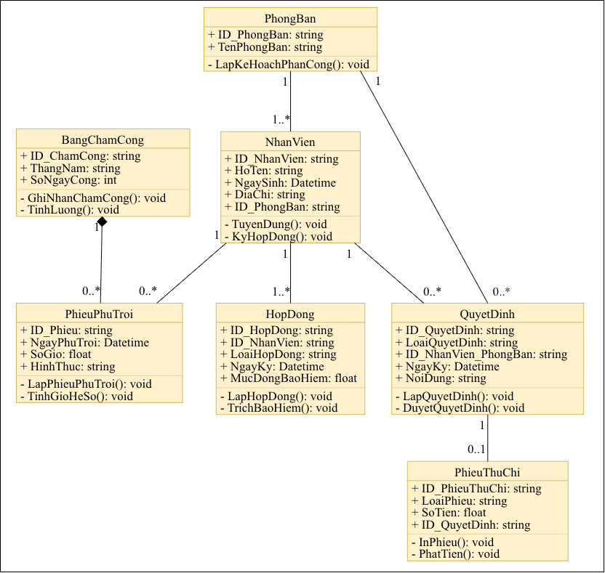
Phân tích mối liên kết (Relationships) và Bản số (Multiplicities):
PhongBan (1) – (1..*) NhanVien: Một phòng ban có thể có nhiều nhân viên đang làm việc, nhưng mỗi nhân viên chỉ thuộc sự quản lý của một phòng ban nhất định. (Liên kết 1 - Nhiều).
NhanVien (1) – (1..*) HopDong: Theo thời gian, một nhân viên có thể trải qua nhiều lần ký hợp đồng (hợp đồng thử việc, hợp đồng ngắn hạn, hợp đồng dài hạn). Mỗi bản hợp đồng cụ thể chỉ thuộc về một nhân viên duy nhất. (Liên kết 1 - Nhiều).
NhanVien (1) – (0..*) QuyetDinh: Một nhân viên có thể không có hoặc nhận được rất nhiều quyết định trong suốt quá trình làm việc (quyết định lương, bổ nhiệm, khen thưởng, kỷ luật). (Liên kết 1 - Nhiều).
PhongBan (1) – (0..*) QuyetDinh: Tương tự, một tập thể phòng ban cũng có thể nhận được các quyết định khen thưởng hoặc kỷ luật chung cho toàn đơn vị. (Liên kết 1 - Nhiều).
NhanVien (1) – (0..*) PhieuPhuTroi: Một nhân viên có thể tham gia làm phụ trội nhiều lần (tăng ca, lễ, nghỉ), mỗi lần sẽ được ghi nhận vào chi tiết phiếu phụ trội. (Liên kết 1 - Nhiều).
BangChamCong (1) – (0..*) PhieuPhuTroi (Quan hệ hợp thành - Composition): Bảng chấm công tổng hợp của tháng sẽ bao gồm nhiều phiếu ghi nhận giờ phụ trội. Các phiếu phụ trội này là chi tiết cấu thành nên dữ liệu để tính lương của bảng chấm công đó.
QuyetDinh (1) – (0..1) PhieuThuChi: Chỉ những quyết định liên quan đến khen thưởng hoặc kỷ luật/phạt tiền mới sinh ra một Phiếu chi hoặc Phiếu thu tương ứng. (Liên kết 1 - 0..1).
Biểu đồ trạng thái lớp NhanVien:
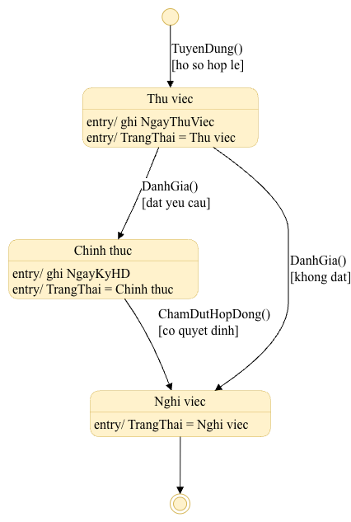

Biểu đồ trạng thái lớp HopDong:
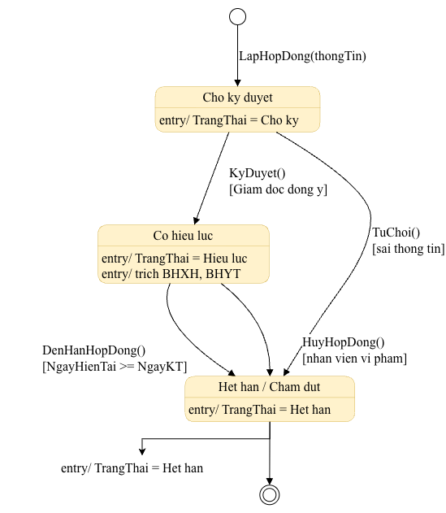
3) Hãy xác định các Actor và các Use Case tổng quát có trong mô tả trên. Sử dụng StarUML, vẽ Use Case Diagram tổng quát cho toàn bộ hệ thống. Mô hình đảm bảo cho phép quản lý toàn bộ các loại thực thể và các xử lý cần thiết liên quan. Lưu file bài làm và mô hình với tên phù hợp.
1. Xác định Actor:
- Nhân viên: Người tham gia quá trình thử việc, ký hợp đồng và chịu sự quản lý của công ty.
- Trưởng phòng / Ban / Phân xưởng: Người quản lý trực tiếp, phân công ca làm việc và đề xuất phụ trội.
- Ban chấm công: Bộ phận theo dõi thực hiện giờ giấc, tính toán giờ phụ trội và lập bảng chấm công.
- Giám đốc: Người có thẩm quyền cao nhất, phê duyệt các quyết định (tuyển dụng, lương, khen thưởng, kỷ luật, thưởng cuối năm).
2. Xác định Use Case tổng quát:
- Quản lý tuyển dụng và thử việc: Cho phép lập và lưu trữ Quyết định tuyển dụng, mức lương thử việc và thời gian thử việc.
- Quản lý hợp đồng: Xử lý việc ký kết Hợp đồng lao động, phân loại hợp đồng dài hạn/ngắn hạn và trích xuất hồ sơ làm BHXH, BHYT.
- Quản lý quyết định nhân sự: Hệ thống hóa các Quyết định chức vụ, Quyết định lương, Quyết định khen thưởng, Quyết định kỷ luật.
- Phân công và chấm công: Quản lý kế hoạch phân công, ghi nhận giờ làm việc thực tế, và lập Phiếu ghi nhận giờ phụ trội.
- Tính lương và thưởng: Tổng hợp dữ liệu từ Bảng chấm công, Quyết định lương, Phiếu phụ trội, Quyết định khen thưởng/kỷ luật để tính lương hàng tháng.
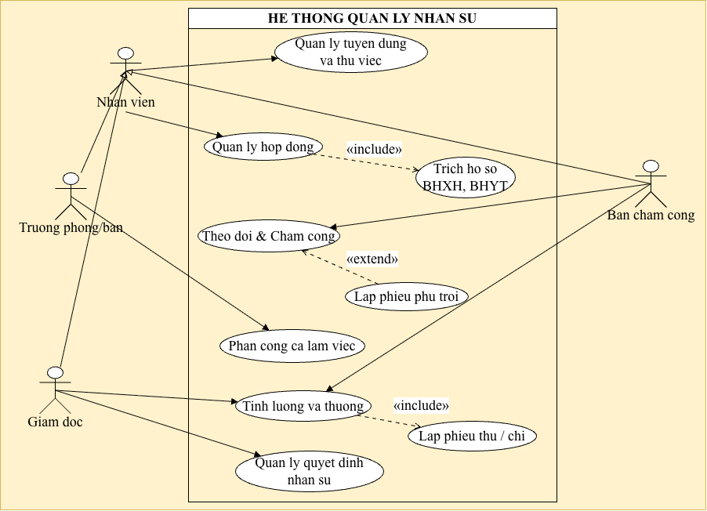

4) Vẽ Use Case Diagram phân rã chi tiết hoạt động từ lúc một nhân viên được nhận vào thử việc cho đến khi được ký hợp đồng chính thức.
Phân rã use case Quản lý tuyển dụng và thử việc:
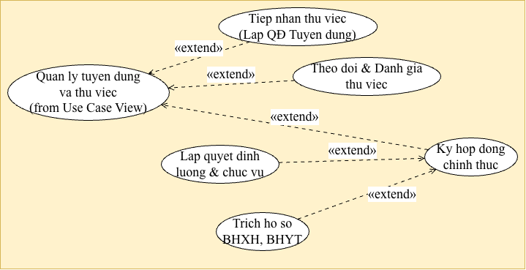
Phân rã use case Phân công và chấm công:
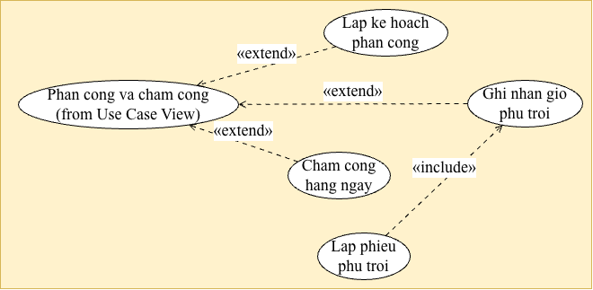
Phân rã use case Tính lương và thưởng: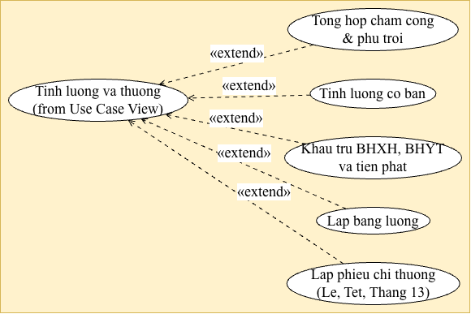
5) Vẽ Activity Diagram cho Câu 4 ở trên. Lưu lại mô hình với tên file phù hợp.
Activity Diagram Quản lý tuyển dụng và thử việc:
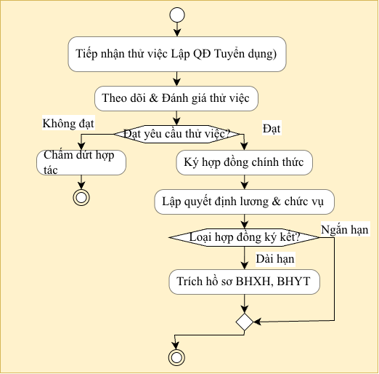

Activity Diagram Phân công và Chấm công:
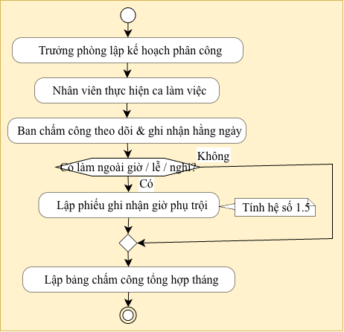
Activity Diagram: Tính lương và Thưởng:
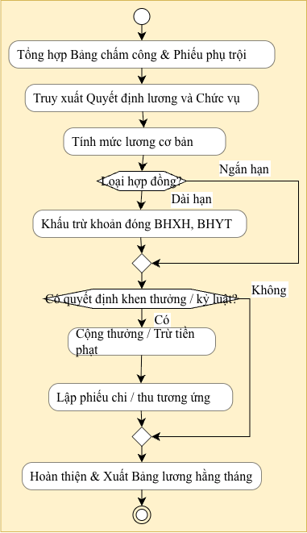
6) Vẽ Sequence Diagram đối với nghiệp vụ “Lập quyết định khen thưởng” cho cá nhân hay tập thể phòng ban, đơn vị.
Sequence Diagram: Lập quyết định khen thưởng
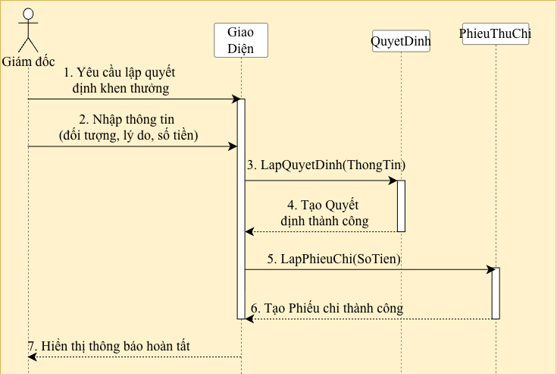
3. THIẾT KẾ CƠ SỞ DỮ LIỆU
3.1 ERD:
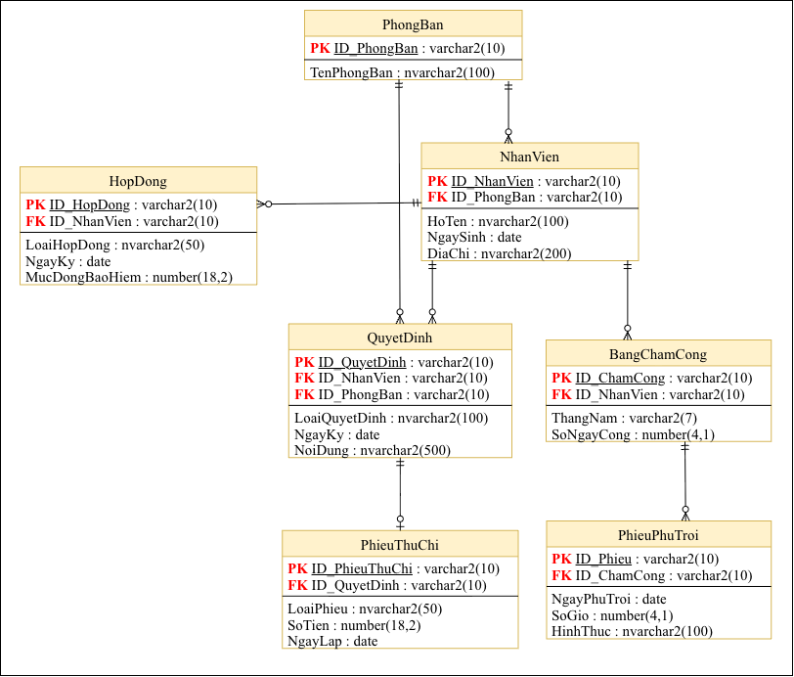
3.2 Danh sách các bảng
Bảng | Khóa chính | Vai trò
PhongBan | ID_PhongBan | Quản lý danh mục các phòng ban, phân xưởng.
NhanVien | ID_NhanVien | Lưu trữ thông tin cá nhân của nhân viên và ứng viên.
HopDong | ID_HopDong | Quản lý thông tin hợp đồng lao động và bảo hiểm.
QuyetDinh | ID_QuyetDinh | Lưu trữ các quyết định nhân sự (tuyển dụng, lương, thưởng, phạt).
BangChamCong | ID_ChamCong | Ghi nhận tổng số ngày công làm việc trong tháng.
PhieuPhuTroi | ID_Phieu | Quản lý chi tiết giờ làm thêm (tăng ca, lễ, nghỉ).
PhieuThuChi | ID_PhieuThuChi | Lưu lịch sử các khoản chi tiền thưởng hoặc thu tiền phạt.

3.3 Các ràng buộc quan trọng
- HopDong.MucDongBaoHiem >= 0; PhieuThuChi.SoTien > 0; BangChamCong.SoNgayCong >= 0; PhieuPhuTroi.SoGio > 0.
- Nhân viên phải đủ tuổi lao động: Tuổi (tính từ NgaySinh của NhanVien) >= 18.
- UNIQUE(ID_NhanVien, ThangNam) trên bảng BangChamCong để đảm bảo mỗi nhân viên chỉ có duy nhất một bảng chấm công trong một tháng.
- UNIQUE(ID_ChamCong, NgayPhuTroi) trên bảng PhieuPhuTroi để tránh việc tạo trùng lặp phiếu giờ phụ trội của một nhân viên trong cùng một ngày.
- LoaiHopDong chỉ thuộc các giá trị: 'Ngắn hạn', 'Dài hạn', 'Thử việc'.
- LoaiPhieu trong bảng PhieuThuChi chỉ thuộc 2 giá trị: 'Phiếu Thu' (đối với kỷ luật/phạt), 'Phiếu Chi' (đối với khen thưởng).
- Các Quyết định Khen thưởng, Kỷ luật bắt buộc phải liên kết với ít nhất một ID_NhanVien (cá nhân) hoặc ID_PhongBan (tập thể).
3.4 Script SQL
-- 1. XÓA BẢNG NẾU ĐÃ TỒN TẠI (TRÁNH LỖI KHI CHẠY NHIỀU LẦN)
BEGIN
EXECUTE IMMEDIATE 'DROP TABLE PhieuThuChi CASCADE CONSTRAINTS';
EXECUTE IMMEDIATE 'DROP TABLE PhieuPhuTroi CASCADE CONSTRAINTS';
EXECUTE IMMEDIATE 'DROP TABLE BangChamCong CASCADE CONSTRAINTS';
EXECUTE IMMEDIATE 'DROP TABLE QuyetDinh CASCADE CONSTRAINTS';
EXECUTE IMMEDIATE 'DROP TABLE HopDong CASCADE CONSTRAINTS';
EXECUTE IMMEDIATE 'DROP TABLE NhanVien CASCADE CONSTRAINTS';
EXECUTE IMMEDIATE 'DROP TABLE PhongBan CASCADE CONSTRAINTS';
EXCEPTION
WHEN OTHERS THEN
IF SQLCODE != -942 THEN
RAISE;
END IF;
END;
/
-- 2. TẠO CÁC BẢNG (DDL)
-- Bảng Phòng Ban
CREATE TABLE PhongBan (
ID_PhongBan VARCHAR2(10) PRIMARY KEY,
TenPhongBan NVARCHAR2(100) NOT NULL
);

-- Bảng Nhân Viên
CREATE TABLE NhanVien (
ID_NhanVien VARCHAR2(10) PRIMARY KEY,
HoTen NVARCHAR2(100) NOT NULL,
NgaySinh DATE,
DiaChi NVARCHAR2(200),
ID_PhongBan VARCHAR2(10),
CONSTRAINT FK_NhanVien_PhongBan FOREIGN KEY (ID_PhongBan) REFERENCES PhongBan(ID_PhongBan)
);

-- Bảng Hợp Đồng
CREATE TABLE HopDong (
ID_HopDong VARCHAR2(10) PRIMARY KEY,
ID_NhanVien VARCHAR2(10) NOT NULL,
LoaiHopDong NVARCHAR2(50), -- Ngắn hạn, Dài hạn, Thử việc
NgayKy DATE,
MucDongBaoHiem NUMBER(18,2), -- Số tiền đóng bảo hiểm
CONSTRAINT FK_HopDong_NhanVien FOREIGN KEY (ID_NhanVien) REFERENCES NhanVien(ID_NhanVien)
);

-- Bảng Quyết Định (Có thể dành cho Nhân viên hoặc Phòng ban)
CREATE TABLE QuyetDinh (
ID_QuyetDinh VARCHAR2(10) PRIMARY KEY,
LoaiQuyetDinh NVARCHAR2(100), -- Khen thưởng, Kỷ luật, Tuyển dụng, Lương
ID_NhanVien VARCHAR2(10), -- Mã nhân viên nhận quyết định (nếu có)
ID_PhongBan VARCHAR2(10), -- Mã phòng ban nhận quyết định (nếu có)
NgayKy DATE,
NoiDung NVARCHAR2(500),
CONSTRAINT FK_QuyetDinh_NhanVien FOREIGN KEY (ID_NhanVien) REFERENCES NhanVien(ID_NhanVien),
CONSTRAINT FK_QuyetDinh_PhongBan FOREIGN KEY (ID_PhongBan) REFERENCES PhongBan(ID_PhongBan)
);

-- Bảng Chấm Công
CREATE TABLE BangChamCong (
ID_ChamCong VARCHAR2(10) PRIMARY KEY,
ID_NhanVien VARCHAR2(10) NOT NULL,
ThangNam VARCHAR2(7), -- Định dạng MM/YYYY
SoNgayCong NUMBER(4,1), -- Cho phép lẻ 0.5 ngày
CONSTRAINT FK_ChamCong_NhanVien FOREIGN KEY (ID_NhanVien) REFERENCES NhanVien(ID_NhanVien)
);

-- Bảng Phiếu Phụ Trội
CREATE TABLE PhieuPhuTroi (
ID_Phieu VARCHAR2(10) PRIMARY KEY,
ID_ChamCong VARCHAR2(10) NOT NULL,
NgayPhuTroi DATE,
SoGio NUMBER(4,1),
HinhThuc NVARCHAR2(100), -- Tăng ca ngày thường, Tăng ca Lễ/Tết
CONSTRAINT FK_PhuTroi_ChamCong FOREIGN KEY (ID_ChamCong) REFERENCES BangChamCong(ID_ChamCong)
);

-- Bảng Phiếu Thu Chi (Dựa trên Quyết định)
CREATE TABLE PhieuThuChi (
ID_PhieuThuChi VARCHAR2(10) PRIMARY KEY,
ID_QuyetDinh VARCHAR2(10) NOT NULL,
LoaiPhieu NVARCHAR2(50), -- Phiếu Thu (Phạt), Phiếu Chi (Thưởng)
SoTien NUMBER(18,2) NOT NULL,
NgayLap DATE,
CONSTRAINT FK_PhieuThuChi_QuyetDinh FOREIGN KEY (ID_QuyetDinh) REFERENCES QuyetDinh(ID_QuyetDinh)
);

-- 3. THÊM DỮ LIỆU MẪU (DML)
-- Thêm Phòng ban
INSERT INTO PhongBan (ID_PhongBan, TenPhongBan) VALUES ('PB01', N'Phòng Hành chính - Nhân sự');
INSERT INTO PhongBan (ID_PhongBan, TenPhongBan) VALUES ('PB02', N'Phòng Tài chính - Kế toán');
INSERT INTO PhongBan (ID_PhongBan, TenPhongBan) VALUES ('PB03', N'Phân xưởng Sản xuất');

-- Thêm Nhân viên
INSERT INTO NhanVien (ID_NhanVien, HoTen, NgaySinh, DiaChi, ID_PhongBan)
VALUES ('NV001', N'Phạm Thị Thùy Trang', TO_DATE('2002-05-15', 'YYYY-MM-DD'), N'Quận 1, TP.HCM', 'PB01');
INSERT INTO NhanVien (ID_NhanVien, HoTen, NgaySinh, DiaChi, ID_PhongBan)
VALUES ('NV002', N'Nguyễn Văn An', TO_DATE('1995-10-20', 'YYYY-MM-DD'), N'Quận 7, TP.HCM', 'PB02');
INSERT INTO NhanVien (ID_NhanVien, HoTen, NgaySinh, DiaChi, ID_PhongBan)
VALUES ('NV003', N'Trần Bình Trọng', TO_DATE('1998-02-28', 'YYYY-MM-DD'), N'Thủ Đức, TP.HCM', 'PB03');

-- Thêm Hợp đồng
INSERT INTO HopDong (ID_HopDong, ID_NhanVien, LoaiHopDong, NgayKy, MucDongBaoHiem)
VALUES ('HD001', 'NV001', N'Dài hạn', TO_DATE('2024-01-01', 'YYYY-MM-DD'), 1500000);
INSERT INTO HopDong (ID_HopDong, ID_NhanVien, LoaiHopDong, NgayKy, MucDongBaoHiem)
VALUES ('HD002', 'NV002', N'Dài hạn', TO_DATE('2022-06-15', 'YYYY-MM-DD'), 2000000);
INSERT INTO HopDong (ID_HopDong, ID_NhanVien, LoaiHopDong, NgayKy, MucDongBaoHiem)
VALUES ('HD003', 'NV003', N'Thử việc', TO_DATE('2026-09-01', 'YYYY-MM-DD'), 0);

-- Thêm Quyết định (Cá nhân và Tập thể)
-- Khen thưởng cá nhân NV001
INSERT INTO QuyetDinh (ID_QuyetDinh, LoaiQuyetDinh, ID_NhanVien, ID_PhongBan, NgayKy, NoiDung)
VALUES ('QD001', N'Khen thưởng', 'NV001', NULL, TO_DATE('2026-10-10', 'YYYY-MM-DD'), N'Khen thưởng nhân viên xuất sắc tháng 9');
-- Kỷ luật cá nhân NV002
INSERT INTO QuyetDinh (ID_QuyetDinh, LoaiQuyetDinh, ID_NhanVien, ID_PhongBan, NgayKy, NoiDung)
VALUES ('QD002', N'Kỷ luật', 'NV002', NULL, TO_DATE('2026-10-15', 'YYYY-MM-DD'), N'Phạt vi phạm nội quy công ty');
-- Khen thưởng tập thể Phân xưởng sản xuất
INSERT INTO QuyetDinh (ID_QuyetDinh, LoaiQuyetDinh, ID_NhanVien, ID_PhongBan, NgayKy, NoiDung)
VALUES ('QD003', N'Khen thưởng tập thể', NULL, 'PB03', TO_DATE('2026-10-20', 'YYYY-MM-DD'), N'Thưởng vượt chỉ tiêu sản xuất quý 3');

-- Thêm Bảng chấm công (Tháng 10/2026)
INSERT INTO BangChamCong (ID_ChamCong, ID_NhanVien, ThangNam, SoNgayCong)
VALUES ('CC1026_01', 'NV001', '10/2026', 22);
INSERT INTO BangChamCong (ID_ChamCong, ID_NhanVien, ThangNam, SoNgayCong)
VALUES ('CC1026_02', 'NV002', '10/2026', 20.5);

-- Thêm Phiếu phụ trội
INSERT INTO PhieuPhuTroi (ID_Phieu, ID_ChamCong, NgayPhuTroi, SoGio, HinhThuc)
VALUES ('PT001', 'CC1026_01', TO_DATE('2026-10-05', 'YYYY-MM-DD'), 4, N'Tăng ca ngày thường (x1.5)');
INSERT INTO PhieuPhuTroi (ID_Phieu, ID_ChamCong, NgayPhuTroi, SoGio, HinhThuc)
VALUES ('PT002', 'CC1026_02', TO_DATE('2026-10-12', 'YYYY-MM-DD'), 8, N'Làm việc ngày nghỉ (x2.0)');

-- Thêm Phiếu Thu Chi (Dựa trên Quyết định)
-- Chi thưởng cho QD001
INSERT INTO PhieuThuChi (ID_PhieuThuChi, ID_QuyetDinh, LoaiPhieu, SoTien, NgayLap)
VALUES ('PTC001', 'QD001', N'Phiếu Chi', 1000000, TO_DATE('2026-10-11', 'YYYY-MM-DD'));
-- Thu phạt từ QD002
INSERT INTO PhieuThuChi (ID_PhieuThuChi, ID_QuyetDinh, LoaiPhieu, SoTien, NgayLap)
VALUES ('PTC002', 'QD002', N'Phiếu Thu', 500000, TO_DATE('2026-10-16', 'YYYY-MM-DD'));
-- Chi thưởng tập thể cho QD003
INSERT INTO PhieuThuChi (ID_PhieuThuChi, ID_QuyetDinh, LoaiPhieu, SoTien, NgayLap)
VALUES ('PTC003', 'QD003', N'Phiếu Chi', 10000000, TO_DATE('2026-10-21', 'YYYY-MM-DD'));

COMMIT;

4. KIẾN TRÚC VÀ HỆ THỐNG FORM
FrmMain:
